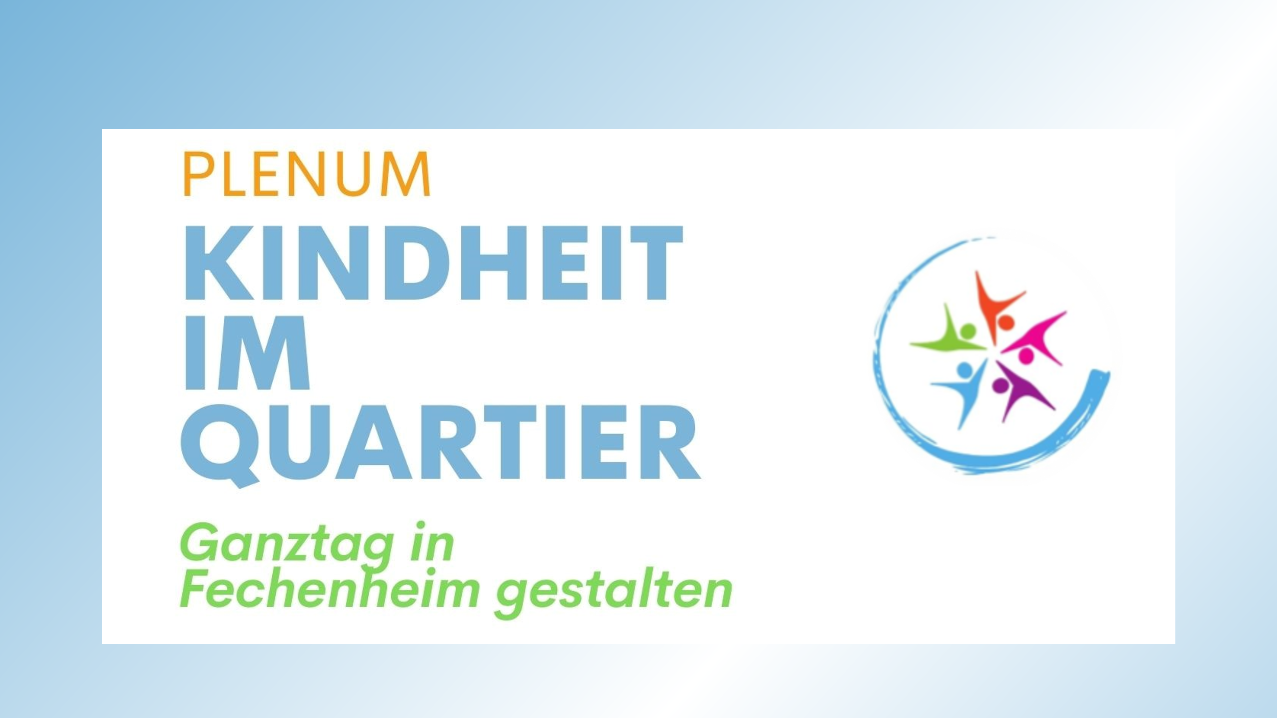

18.03.2026

1. Begrüßung durch Heike Schley

2. Kurzbericht über den Sachstand

Steuergruppe Kindheit im Quartier
Die Steuergruppe trifft sich derzeit circa 4-mal im Jahr, um einen regelmäßigen Austausch und die Koordination der beteiligten Akteurinnen und Akteure im Quartier zu ermöglichen. Die Themen sind:
- Was brauchen die Kinder in Fechenheim, um eine gelungene Kindheit zu erleben?
- Austausch über bisherige und zukünftige Angebote im Quartier
- Generierung und Verteilung von Ressourcen (z.B. Raum, Personal)
- Steuerung und Planung eines gelungenen Ganztags-Quartiers-Konzeptes

Ziel und Wunsch der Steuergruppe ist es, die Benachteiligungen, die viele Kinder, die im Stadtteil aufwachsen, derzeit noch erfahren, zu kompensieren.

Wir suchen noch kreative Köpfe, die Lust haben, mitzugestalten!

Iststand - Schuljahr 25/26
Tagesablauf
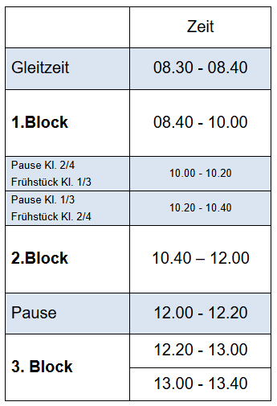
- 7:30 Uhr Frühbetreuung für alle Schülerinnen und Schüler
        - 8:30 Unterrichtsbeginn mit offenem Anfang
        - Ab 8:40 Uhr Unterricht in Blöcken à 80 Minuten
Nach Unterrichtsende gehen die Nichtpakt-Kinder nach Hause. Die Paktkinder gehen in die Nachmittagsbetreuungen (Horte, SchulB, Schülerladen etc.)
        - ab 13:40 Uhr Förderangebote (Lernzeit +, Intensivkurse, Herkunft sprachlicher Unterricht) inkl. Überbrückungs-angebote mit Mittagessen
        - ab 14:30 Uhr Kopf-Hoch-AGs am Nachmittag (für alle Kinder offen)

Herausforderungen für die kommenden Schuljahre
Umsetzung des Pakts für den Ganztag nach dem Frankfurter Modell
  - Kernzeiten 7:30 – 14:30 Uhr Zuständigkeit Schule
  - 12:00 – 17:00 Uhr Zuständigkeit Träger der Nachmittagsbetreuung

Unsere Herausforderungen:
- Bildungs- und Chancengleichheit bewahren
- Mittagpause
- Förderangebote
- Individualisiertes und kompetenzorientiertes Lernen
- Viele unterschiedliche Akteurinnen und Akteure (Schule – Einrichtungen – Kooperationspartner)

- Neues Zeit- und Strukturmodell muss etabliert werden
- Unterrichtszeiten / Pausen- und Erholungszeiten
- Zusammenspiel aus formellem und informellem Lernen
- Kopf-Hoch AGs im Quartier
- im Stadtteil koordinierte Lernzeiten

3. Impulse aus dem Quartier
- Laterna Magica; Kunst- und Sprachprojekt an der Freiligrathschule (Marc Heesen)
- Theaterprojekt (Valerie v. Klaß)
- Klimabildungslandschaft (Marlene Haas)
- Nachmittagsfreu(n)de (Naoual Alyarrudi)

4. Workshop Phase
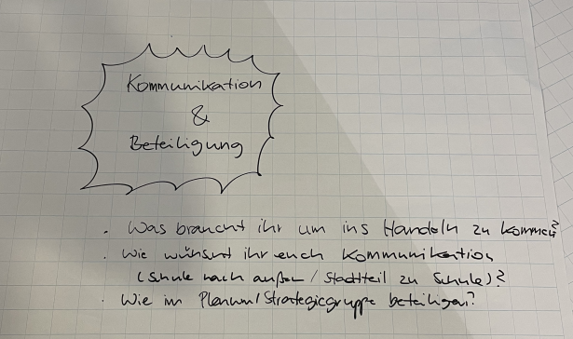
Kommunikation und Beteiligung

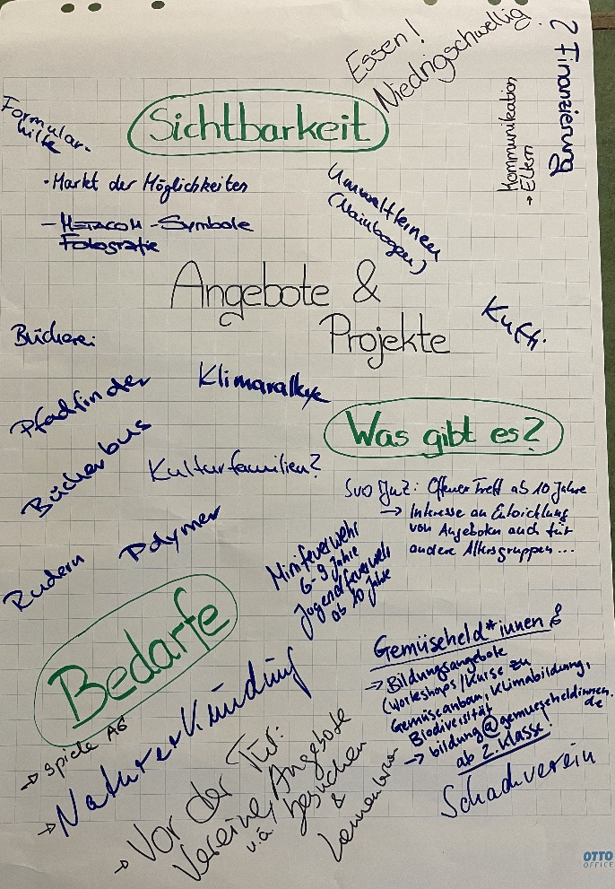
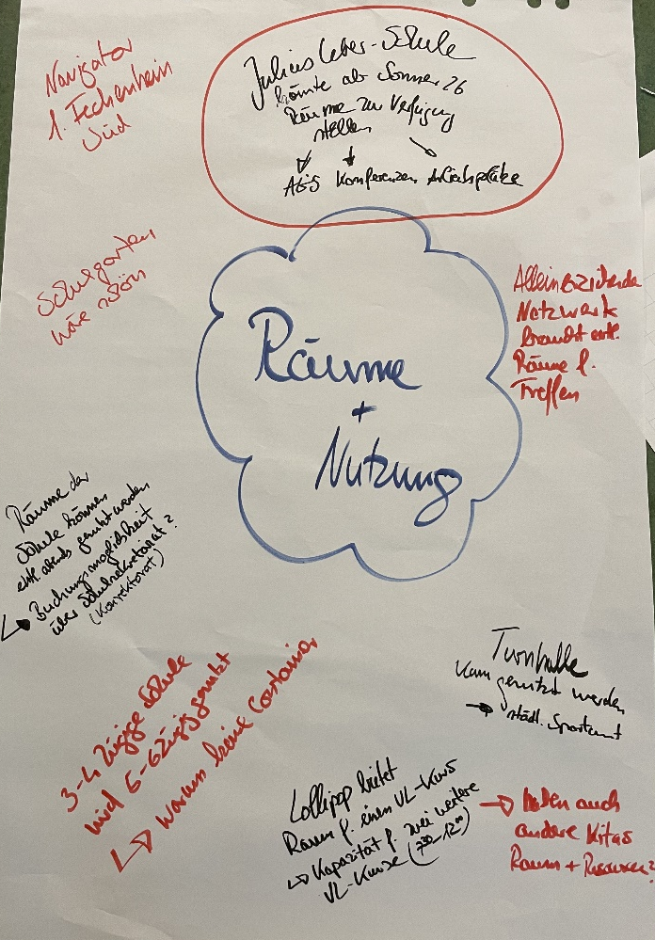
Räume und Nutzung Angebote und Projekte

Mittagessen, Ernährung im Ganztag Lernen im Ganztag
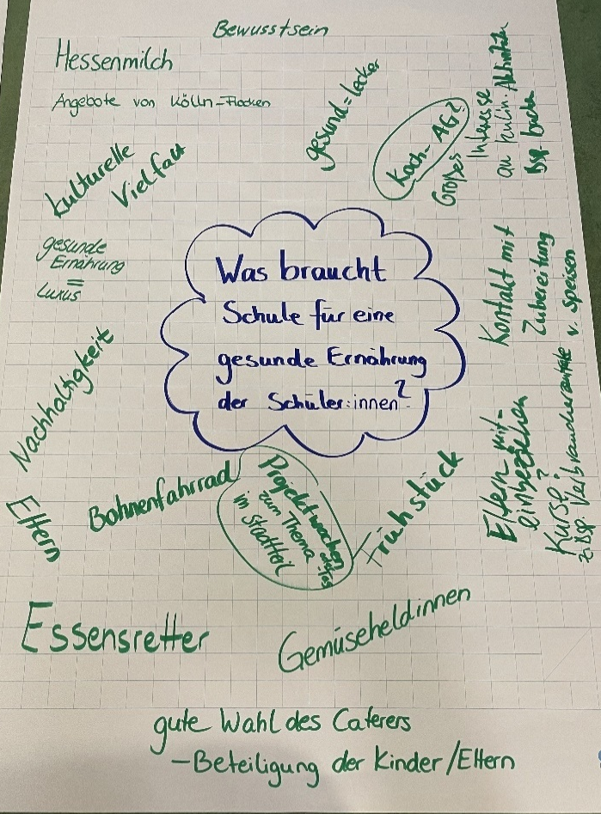
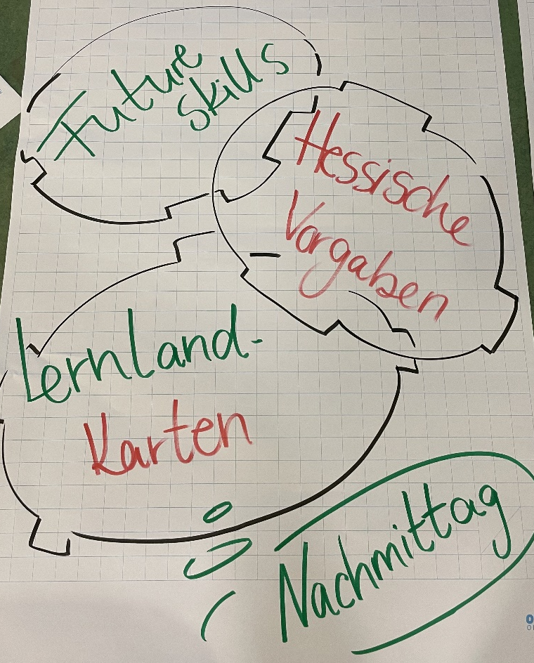

5. Abschluss und Ausblick
Im Rahmen der Steuergruppe Kindheit im Quartier werden die wesentlichen Ergebnisse aus der Workshop-Phase nochmals gesichtet. Es wird gemeinsam überlegt, welche nächsten Schritte sinnvoll sein können.
Das nächste Plenum im Quartier findet im Frühjahr 2027 statt.
Danke an alle Beteiligten!

